Додаток №3

Технічне завдання по закупівлі товарів для дитячої творчості,
придбання яких здійснюється на виконання заходів з підтримки внутрішньо-переміщених або евакуйованих осіб

Найменування товару | Технічний опис | Необхідна кількість
Альбом для малювання | Формат: А4  Кількість аркушів: 20  Тип кріплення: скобка  Щільність паперу: 120г/м2  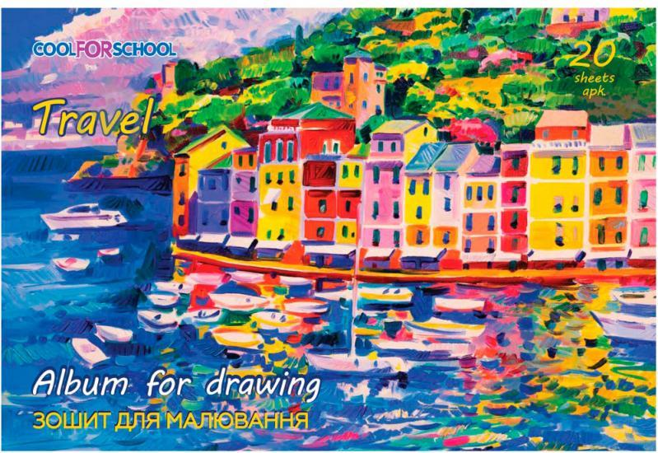 | 469 од.
Альбом для малювання  (з прикладами) | Формат: А4  Кількість аркушів: 20  Тип кріплення: скобка  Щільність паперу: 120г/м2  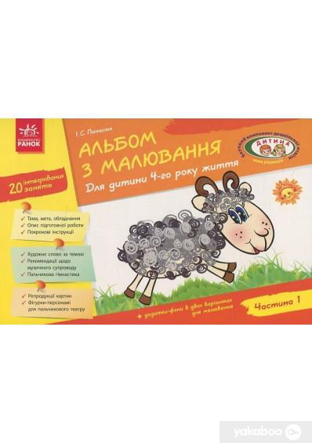 | 300 од.
Папір для малювання | Формат: А4  Кількість аркушів: 32  Тип кріплення: без скоб та скріпок  Щільність паперу: 120г/м2  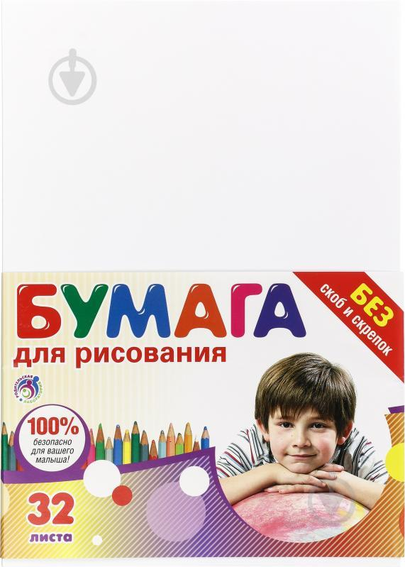 | 300 од.
Набір пензлів для малювання (поні) | Кількість пензлів у наборі: 4 шт.  Матеріал ворсу: поні  Нумерація: 1, 3, 5, 7  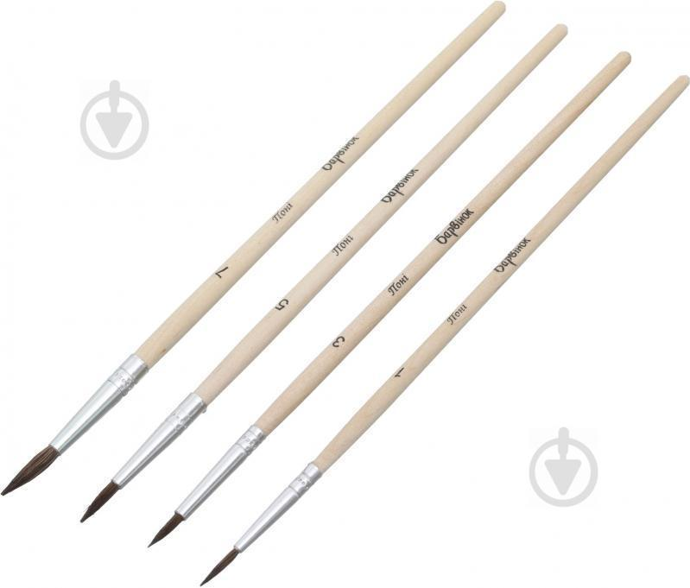 | 115 наборів
Набір фломастерів | Кількість фломастерів у наборі: 12 шт.  Товщина грифелю: 2 мм.  Форма грифелю: кругла  Упаковка: картон  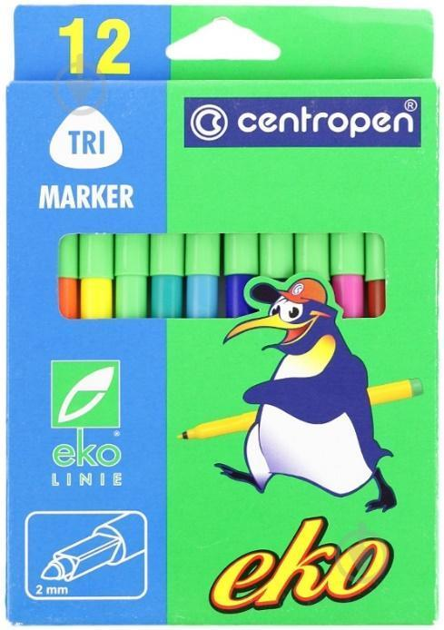 | 140 наборів
Набір фарби для малювання | Тип фарби: акварельна  Кількість кольорів: 18  Упаковка: пластик  Об’єм кожного кольору: 2,7 мл.  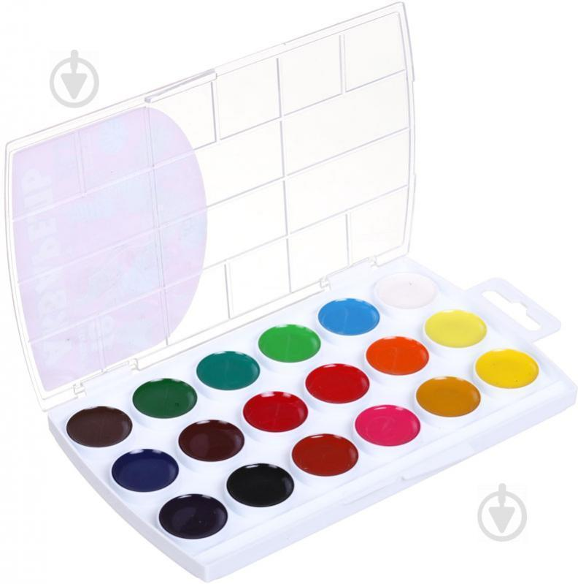 | 140 наборів
Набір воскових олівців | Кількість кольорів: 24 шт.  Довжина олівців: 9 см.  Форма: кругла  Упаковка: картон  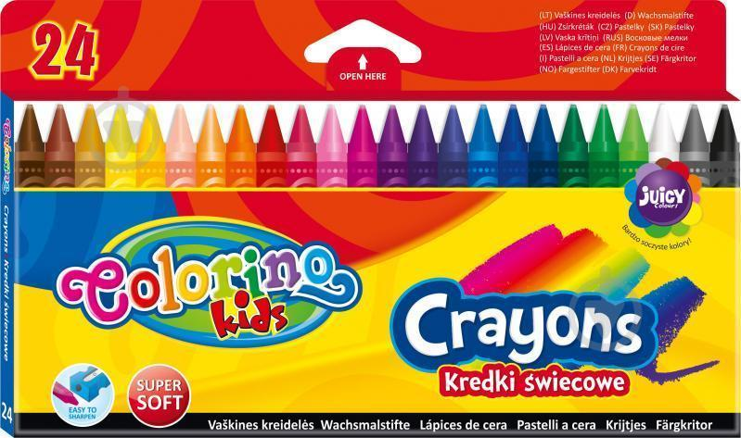 | 140 наборів
Аквагрим | Кількість кольорів: 12 шт.  Призначення: для тіла та обличчя  Форма: олівець  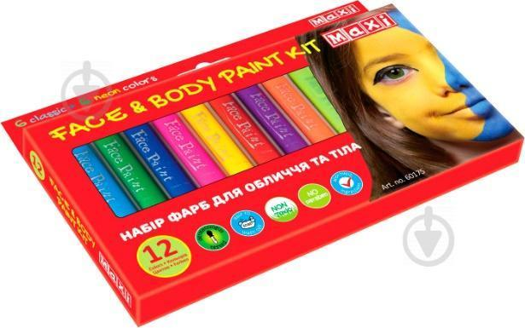 | 79 наборів
Пластилін восковий | Кількість кольорів: 7 шт.  Пакування: картон  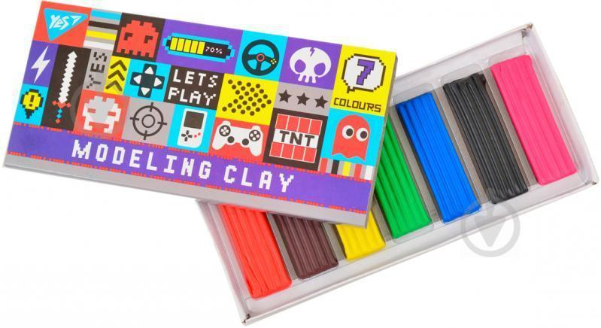 | 140 наборів
Дошка для пластиліну | Матеріал: пластик  Розміри: 25 х 19 см.  Комплектація: дошка, два стека  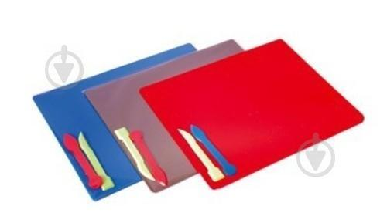 | 140 од.
Розмальовка  водяна «Будівельники» | Видавництво: «Аркуш»  Розмальовка «Будівельники»  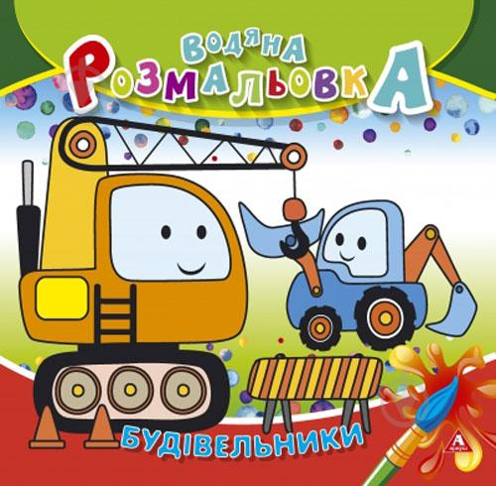 | 140 од.
Розмальовка  водяна «Іграшки» | Видавництво: «Аркуш»  Розмальовка «Іграшки»  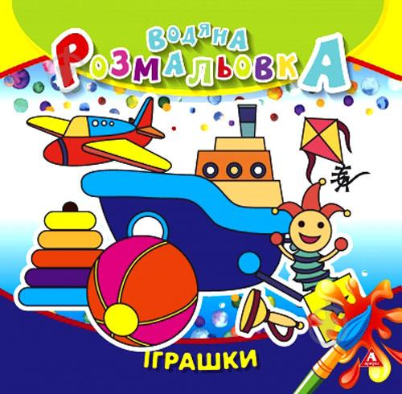 | 140 од.
Розмальовка  водяна «Комахи» | Видавництво: «Аркуш»  Розмальовка «Комахи»  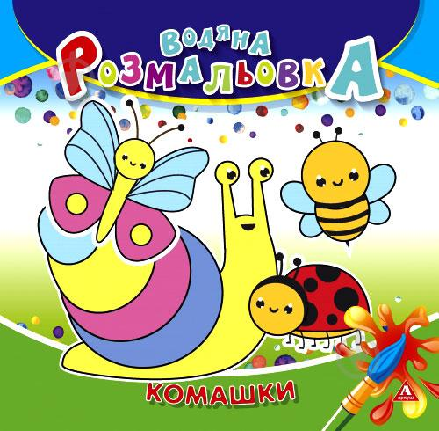 | 140 од.
Розмальовка  водяна «Під водою» | Видавництво: «Аркуш»  Розмальовка «Під водою»  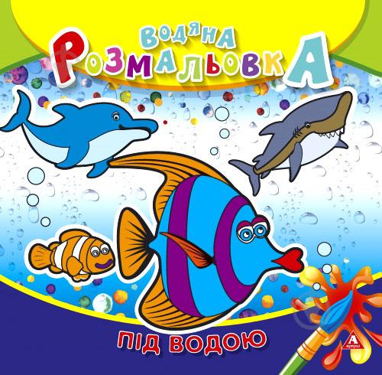 | 140 од.
Розмальовка  водяна «Єдинороги» | Видавництво: «Аркуш»  Розмальовка «Єдинороги»  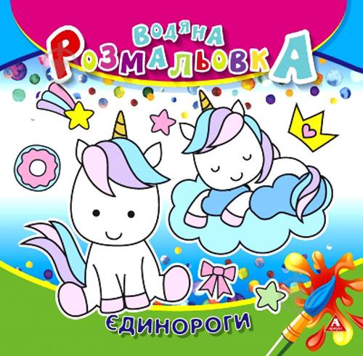 | 140 од.
Розмальовка  водяна «Супергерої» | Видавництво: «Аркуш»  Розмальовка «Супергерої»  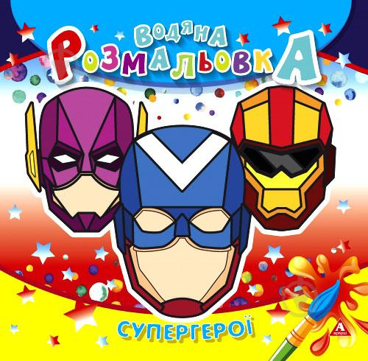 | 140 од.
Розмальовка  водяна «На арені цирку» | Видавництво: «Аркуш»  Розмальовка «На арені цирку»  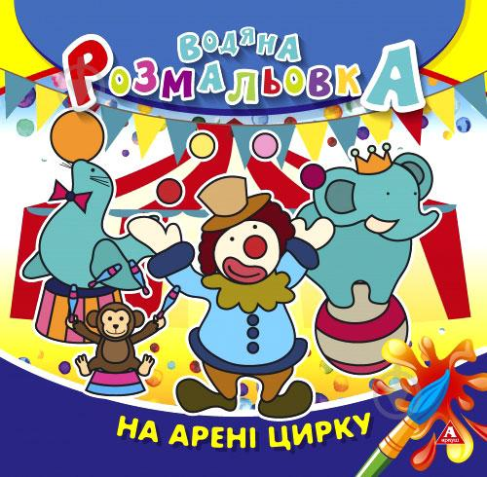 | 140 од.
Папка для креслення | Формат: А4  Кількість аркушів: 20 шт.  Тип паперу: акварельний  Щільність паперу: 170 г/м2  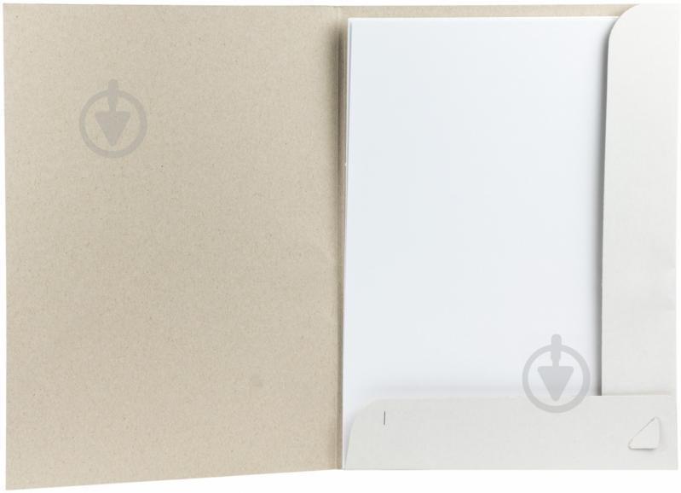 | 70 од.
Набір пензлів для малювання (синтетика) | Кількість пензлів у наборі: 5 шт.  Матеріал ворсу: нейлон  Набір синтетичних круглих пензлів складається:  1. Синтетика кругла № 5/0, коротка пластикова ручка.  2. Синтетика кругла № 3/0, коротка пластикова ручка.  3. Синтетика кругла № 0, коротка пластикова ручка.  4. Синтетика кругла № 1, коротка пластикова ручка.  5. Синтетика кругла № 3, коротка пластикова ручка.  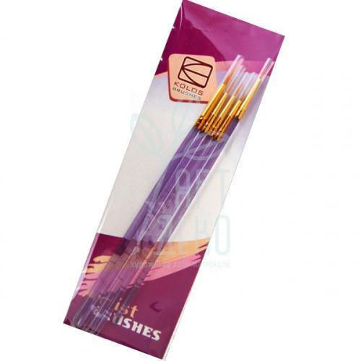 | 70 наборів
Папір кольоровий (А4, 14 аркушів) | Формат: А4  Кількість аркушів (кольорів): 14 шт.  Тип паперу: двосторонній, глянцевий  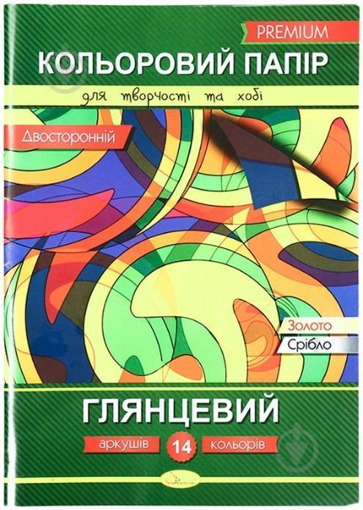 | 466 наборів.
Дитячій конструктор | Матеріал: пластик  Форма конструктору кубики з пазами  Кількість елементів у наборі: 100 шт.  Упаковка: сумка  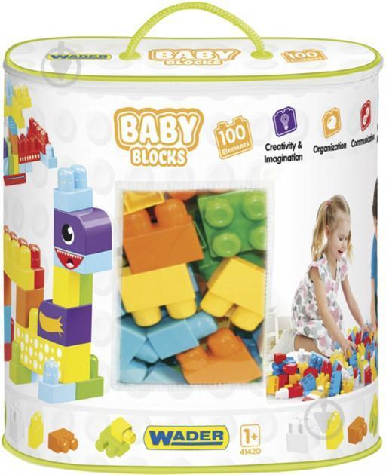 | 28 наборів
Дитячій конструктор (будівельний) | Матеріал: пластик  Форма конструктору кубики з пазами  Кількість елементів у наборі: 130 шт.  Упаковка: пакет  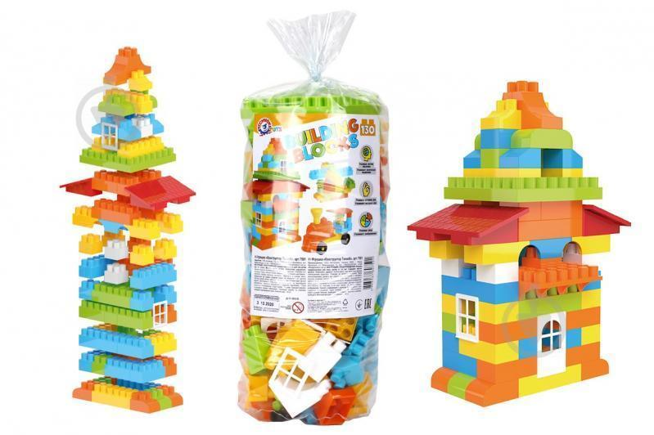 | 28 наборів
Папір кольоровий (А4, 10 аркушів) | Формат: А4  Кількість аркушів (кольорів): 10 шт.  Тип паперу: двосторонній, глянцевий  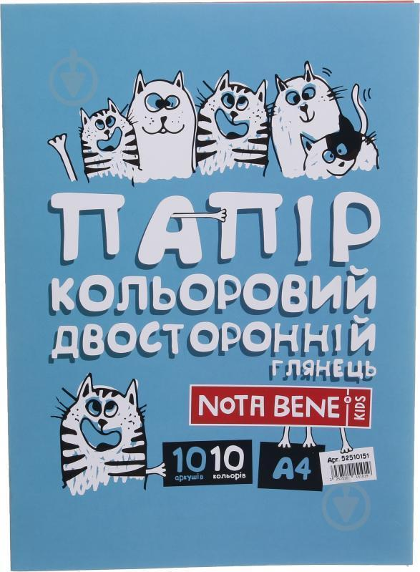 | 280 од.
Папір кольоровий (А3 500 аркушів, блакитний) | Формат: А3  Кількість аркушів: 500 шт.  Щільність паперу: 80 г/м2ш  Колір: блакитний насичений  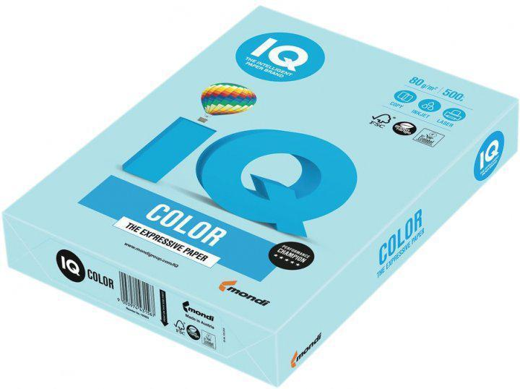 | 56 пачок
Папір кольоровий (А3 500 аркушів, жовтий) | Формат: А3  Кількість аркушів: 500 шт.  Щільність паперу: 80 г/м2  Колір: жовтий насичений  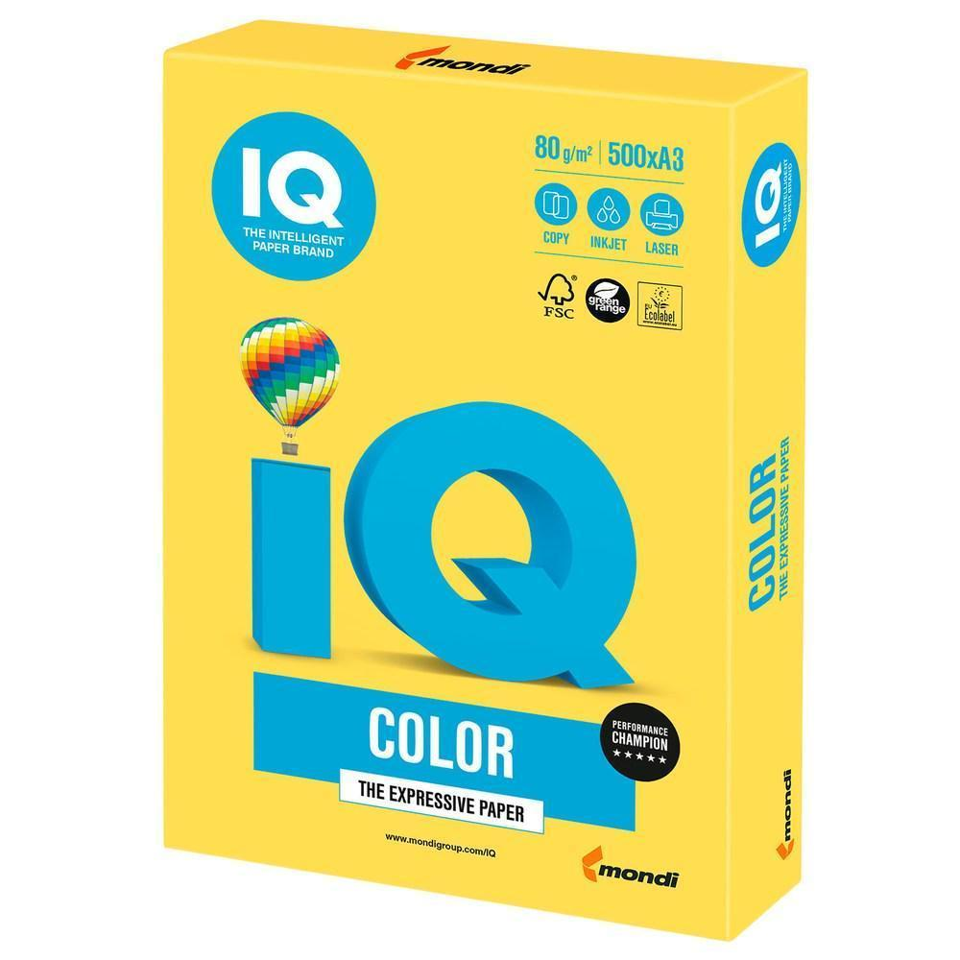 | 56 пачок
Пластилін | Кількість кольорів: 10 шт.  Наявність стека: так  Пакування: картон  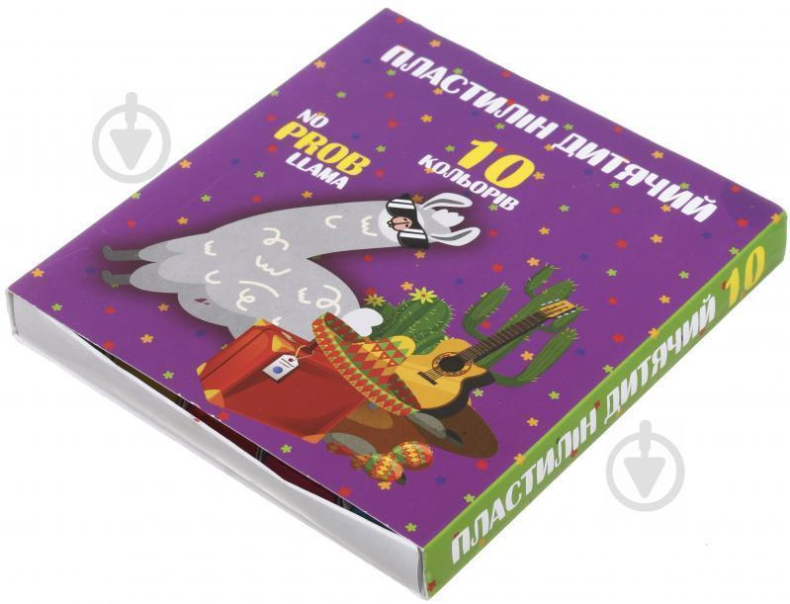 | 140 наборів
Стрічка атласна жовта | Ширина: 1,2 см.  Довжина: 23 м.  Жовта  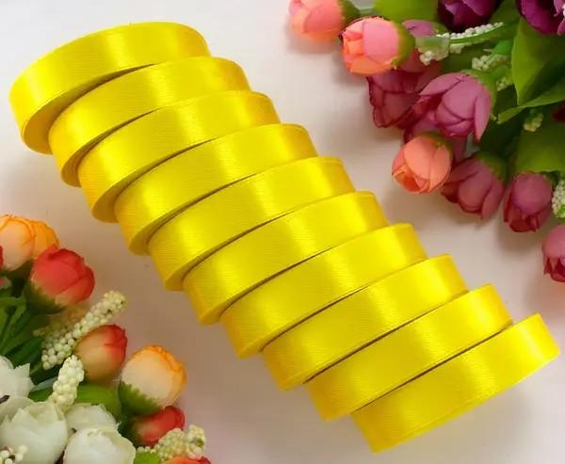 | 115 од.
Стрічка атласна синя | Ширина: 1,2 см.  Довжина: 23 м.  Синя  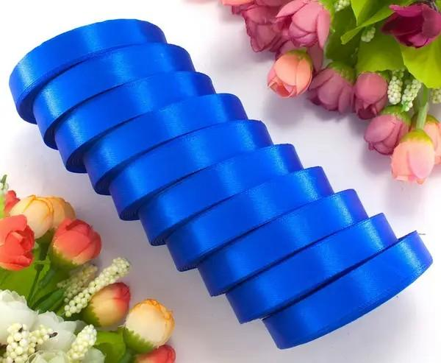 | 115 од.
Стрічка атласна червона | Ширина: 1,2 см.  Довжина: 23 м.  Червона  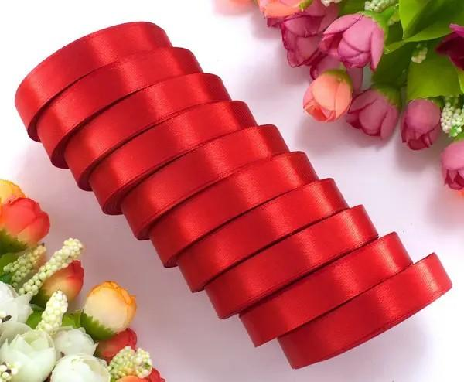 | 115 од.
Набір для творчості «Лялька мотанка своїми руками» | Мотанка Strateg своїми руками Україночка Комплект постачання: Тканина, Наповнювач, Намисто, Стрічки, Інструкція з фото  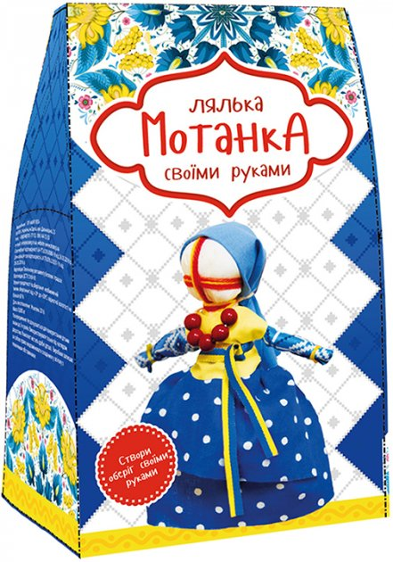 | 140 наборів
Ігровий набір Бісер для браслетів | Ігровий набір Бісер для браслетів Комплектація: станок, голка, намистинки, мотки ниток – 2 шт  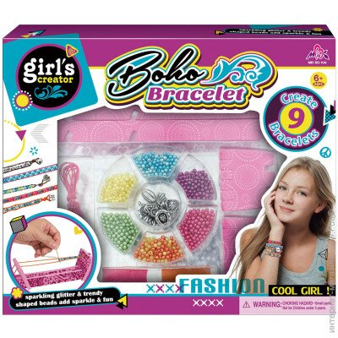 | 60 наборів
Підлогова гра Гранд твістер для активного відпочинку 2 в 1 | Гра Grand Твістер 2 в 1  Комплектація:  - ігрове поле "Гранд твістер" 1800 * 1300 мм;  - рулетка;  - ігрове поле "Твістерок" (гра для пальчиків);  - інструкція.  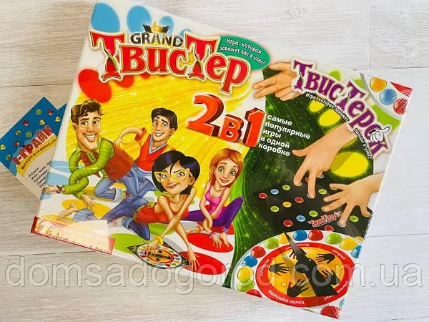 | 14 од.
Дитячий набір іграшкові інструменти | Дитячий набір іграшковий Klein.  Комплектація: Акумуляторна викрутка Bosch Ixolino II; Лоток; Молоток; Пила; Розвідний гайковий ключ; Цвяхи; Планки; Шурупи; Гайки; Без батарейок і акумуляторів.  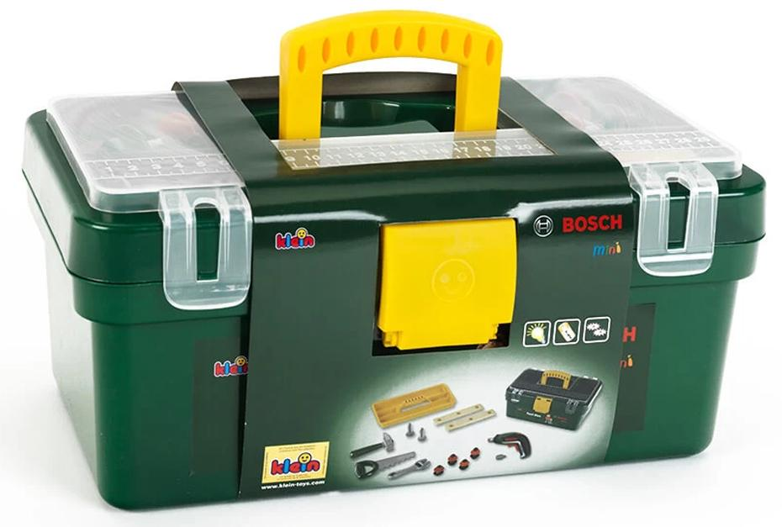 | 12 од.
Папка на резинці синя | Папка на резинці Classic А4 синя Nota Bene  Формат : А4.  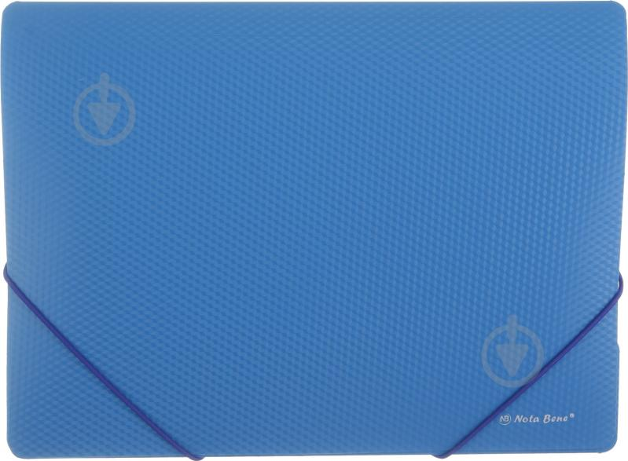 | 28 од.
Ножиці дитячі з віковим механізмом | Леза з нержавіючої сталі. Пластикові ручки з поворотним механізмом. Захисні пластикові накладки на лезах. Картонний дисплей. Довжина :130-140мм  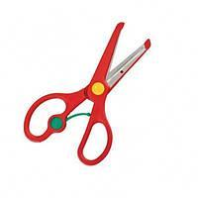 | 140 од
Двосторонній кольоровий картон | Кількість кольорів: 7  Формат А4  Двосторонній  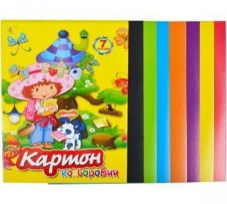 | 140 од.
Гумка | Бажано: BUROMAX або аналог  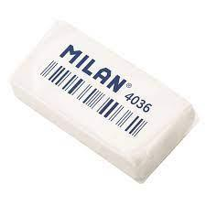 | 56 од.
Дерев'яні вкладиші, що розвивають | Дерев'яні вкладиші "Фруктова математика"  Матеріал: дерево  Колір: різнокольорові  Упаковка: картонна коробка  Бренд: Bambi або аналог  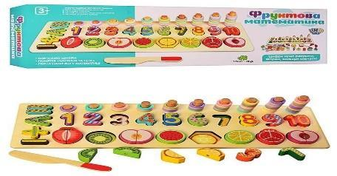 | 28 набора
Фарби гуашеві | Кількість: 9 кольорів  Вага: 20мл  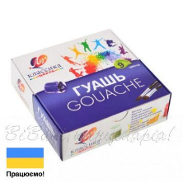 | 70 наборів
Кінетичний пісок | Вага :1000гр  Колір: Різнокольорові  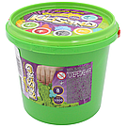 | 56 од.
Олівці кольорові | Кількість: 24од в упаковці  MARCO або аналог  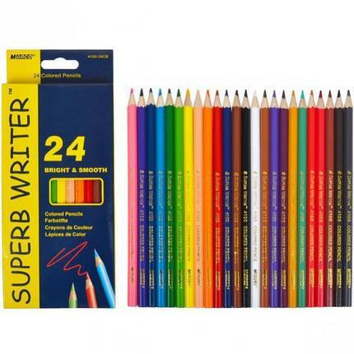 | 70 наборів

* Продукція, що наведена з найменуванням виробника, торгової марки та моделі є найбільш бажаною. Запропоновані аналоги будуть розглянуті та прийняті до узгодження.

